Plan Veo: gafas y lentillas de la sanidad pública
https://www.sanidad.gob.es/areas/carteraServicios/planVeo.htm

Motivos para su implementación
Proteger la salud visual es fundamental para conseguir que las personas disfruten del máximo nivel de salud posible. Por ello, el Plan VEO tiene como objetivo, en aquellas edades más tempranas, garantizar el acceso al cuidado de la salud visual para garantizar un desarrollo plano de niños, niñas y adolescentes. Se trata de una medida con un enfoque de equidad al ser el gasto privado en salud visual uno de los más altos que asumen las familias.
- 1 de cada 10 menores tiene problemas de visión no corregidos por motivos económicos.
- El 20 % de las personas alarga el uso de sus gafas durante años. En la infancia, eso puede implicar ver mal durante una etapa clave del desarrollo.
- Esto puede afectar su aprendizaje, autoestima y vida diaria.
- Las gafas y lentillas son de los productos más costosos no cubiertos por la sanidad pública.

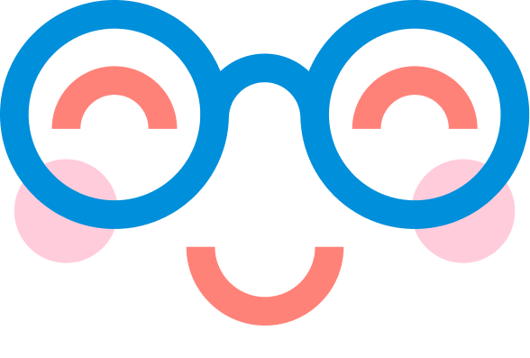
El Plan VEO es un sistema de ayudas de hasta 100 euros por persona al año para la adquisición de gafas o lentes de contacto (lentillas). En el caso de las lentillas, se contempla que la ayuda pueda cubrir las unidades y el líquido necesarios para un año.
Si el coste del producto es inferior a esa cifra, la familia no tendrá que pagar nada. Si el coste es superior, la familia deberá abonar la diferencia.

Estado de la ayuda
La ayuda estará disponible hasta el 31 de diciembre de 2026, inclusive.

Personas beneficiarias y requisitos
Niños, niñas y adolescentes hasta 16 años (inclusive) con un problema de refracción diagnosticado y con derecho a la atención sanitaria con cargo a fondos públicos.
Las personas con 16 años o menos con aseguramiento privado a través de las mutualidades de MUFACE, MUGEJU e ISFAS también pueden acceder a las ayudas del Plan Veo.

Legislación y normativa vinculada
Real Decreto 902/2025, de 7 de octubre, por el que se establecen las normas reguladoras para la prestación de sistemas de ayuda visual a personas menores de edad de hasta dieciséis años.
Ver en la página del BOE

Cómo solicitar la ayuda
La solicitud de la ayuda se realizará únicamente de forma presencial en un establecimiento de óptica participante en el Plan Veo, no es posible realizar su tramitación online por parte de las personas beneficiarias.
Existen dos procedimientos diferentes para acceder a la ayuda en función de la edad de la persona beneficiaria:
- Si la niña o niño tiene hasta 5 años: Hay que obtener la prescripción del problema de refracción. En este caso, la prescripción del problema de refracción puede ser emitida por:
  - Servicio de oftalmología del Sistema Nacional de Salud, tras derivación desde Atención Primaria.
  - Servicio de oftalmología del sistema sanitario privado.
- Si el niño o niña tiene más de 6 años: Se realiza en las propias ópticas, por el propio profesional sanitario óptico-optometrista de un establecimiento sanitario de óptica participante en el Plan Veo. Este trámite puede hacerse en la misma óptica y en el mismo momento de solicitar la ayuda (paso 2).
Con la prescripción, acude a una de las ópticas participantes en el Plan Veo, selecciona el modelo de gafas o lentillas y solicita la ayuda. La óptica se encargará de tramitar la ayuda con el Ministerio de Sanidad, por lo que ni la persona beneficiaria ni su familia deberán realizar ningún trámite adicional.
  - Si el coste del producto es igual o inferior a 100 €, no tendrás que pagar nada.
  - Si el coste es superior a 100 €, solo tendrás que abonar la diferencia en la propia óptica.
Para este trámite, la persona beneficiaria (persona menor de edad) deberá acudir a una óptica con su padre, madre o tutor legal, que será la persona responsable de la solicitud. En la óptica, se necesitará aportar lo siguiente:
  - Documento acreditativo del derecho a la asistencia sanitaria con cargo a fondos públicos. Esto se podrá acreditar mediante el código CIPA que consta en la tarjeta sanitaria o del documento certificativo para recibir asistencia sanitaria expedido por la comunidad autónoma. Adjuntamos PDF que indica cuál es este código en las tarjetas de cada Comunidad Autónoma.
  - Prescripción del problema de refracción.
  - El número del DNI o documento de identificación, en caso de disponer de él, de la persona beneficiaria.
  - El número del DNI o documento de identidad del padre, madre o tutor.
- Consultar el mapa de ópticas participantes en el Plan Veo
- Consulta aquí como saber tu código CiPA

Presupuesto asignado a la ayuda
48 millones de euros.

Preguntas frecuentes
- Preguntas frecuentes para beneficiarios del Plan Veo
- Preguntas frecuentes para ópticas
- Preguntas frecuentes para sanitarios
- Documento de ayuda para saber el código CIPA en función de tu comunidad o ciudad autónoma, o tu mutualidad

